Муниципальный проект «У природы есть друзья – это мы, и ты и я!»
Второй этап проекта
Пособие «Времена года»
Материалы: гофрокартон, пластиковые бутылки, ткань, упаковочные пакеты, упаковки из-под таблеток, яичные лотки, ватные палочки, зубочистки, салфетки, спичечные коробки, вискозные салфетки, бумага, макароны.
Назначение поделки: развитие познавательной деятельности, формирование представлений о временах года и их сезонных изменений.
1 Этап. Изготовление силуэта дерева, подготовка фона. Из гофрокартона вырезали два одинаковых силуэт дерева. Разрезали по центру до середины детали. На одной сверху, на второй – снизу, соединили их. Сектора: осень, лето, весна окрашиваем гуашевой краской. Для сектора «зима» используем вискозные белые салфетки.
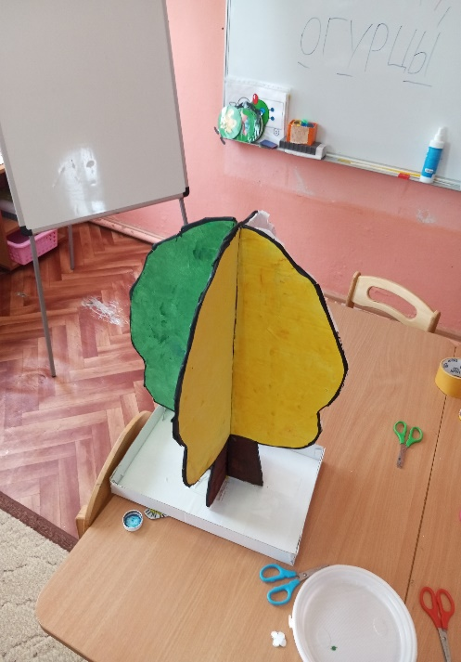
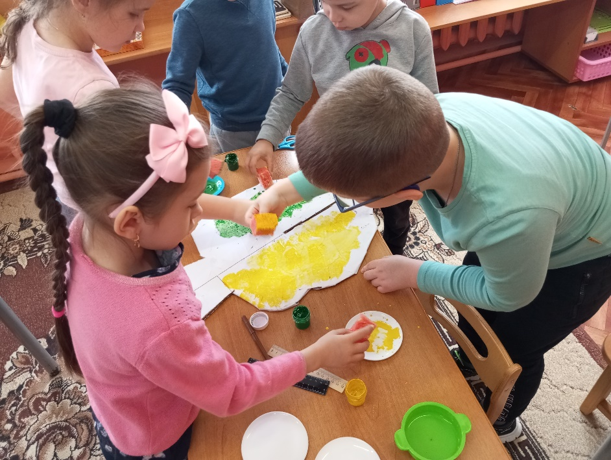

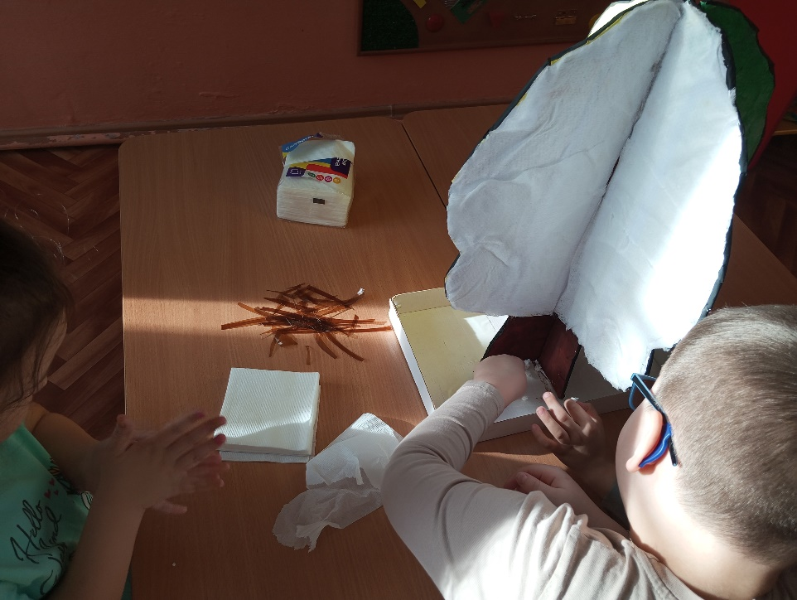
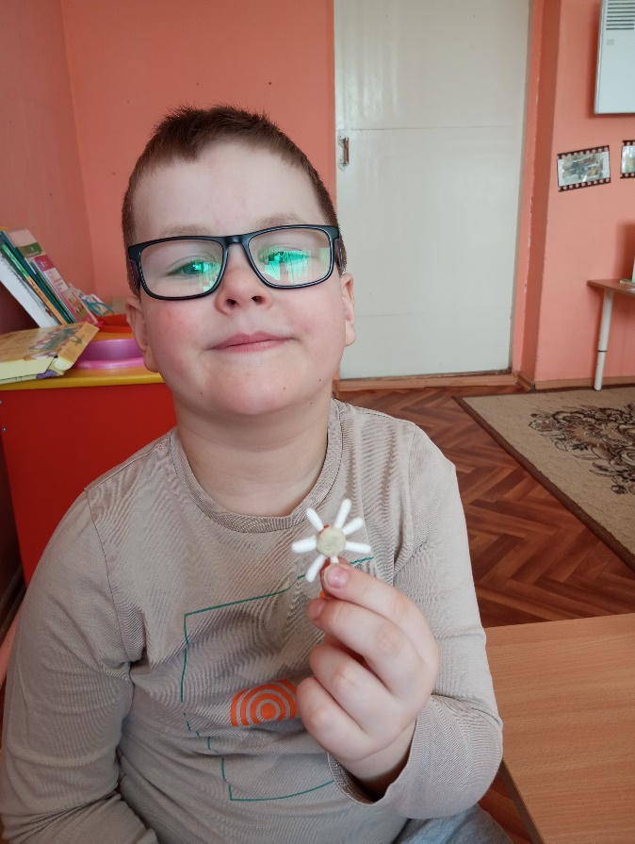
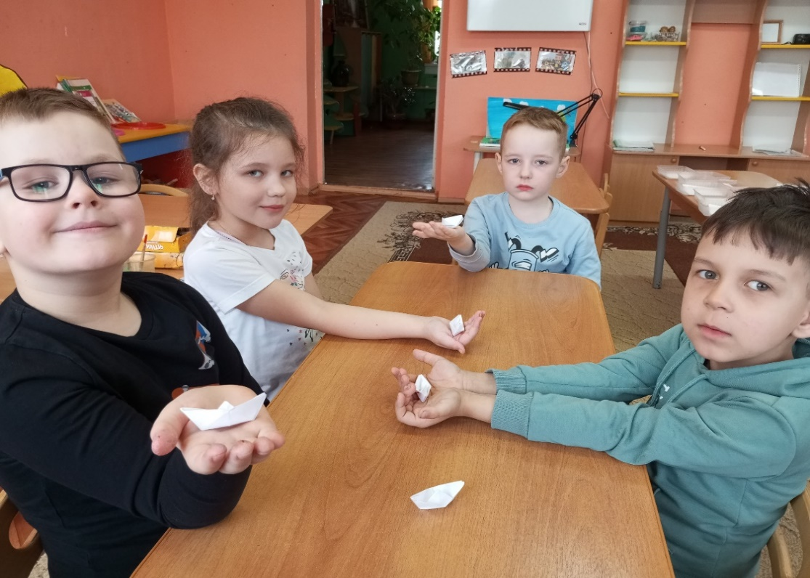
2 этап. Создание декораций для сектора «зима». Ветки изготовили из коричневой пластиковой бутылки. Снег – скомканные белые салфетки. Для Кормушку смастерили из спичечного коробка.
3 этап. Создание декораций для сектора «Весна». Листья вырезали и приклеили из пластиковой бутылки светло- зеленого цвета. Скоречник склеили из спичечного коробка. Вместо травы использовали ткань зеленого цвета. Ручей вырезали из упаковочного пакета. Кораблик смастерили из белой бумаги. Для цветов на дереве нам понадобились яичные лотки.
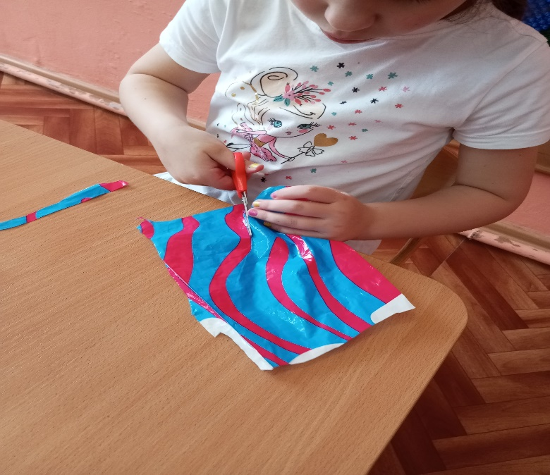
4 этап. Создание декораций для сектора «Лето». Ветки вырезали из пластиковой бутылки темно – зеленого цвета. Вместо бабочек мы использовали покрашенные гуашью макароны. Для изготовления божьих коровок нам понадобилась упаковка из-под таблеток. Трава – ткань зеленого цвета. Одуванчики слепили из пластилина.
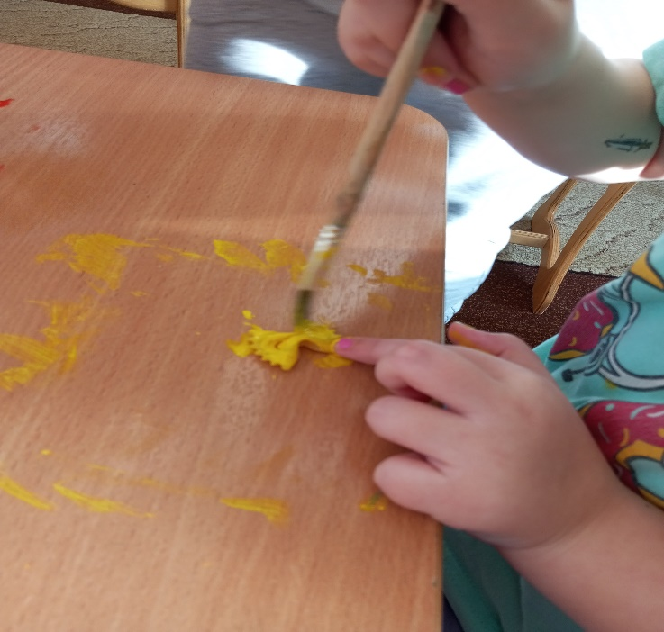
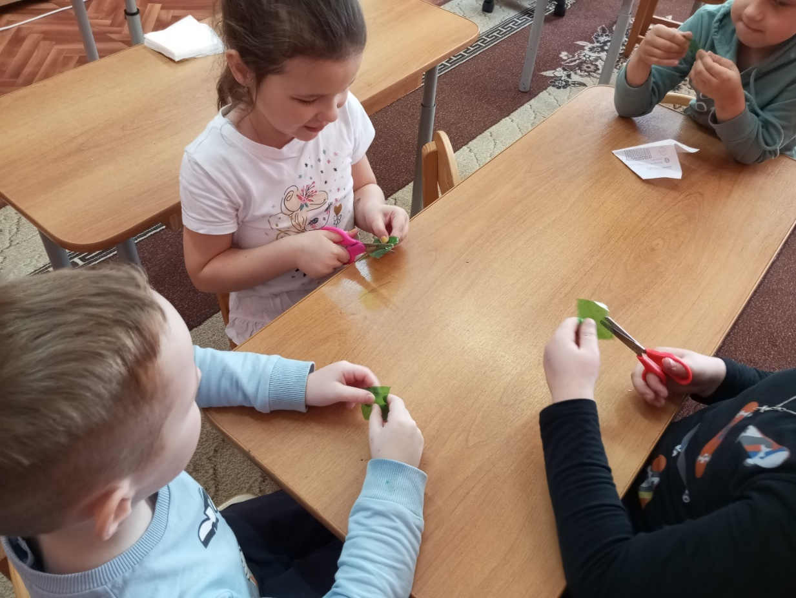

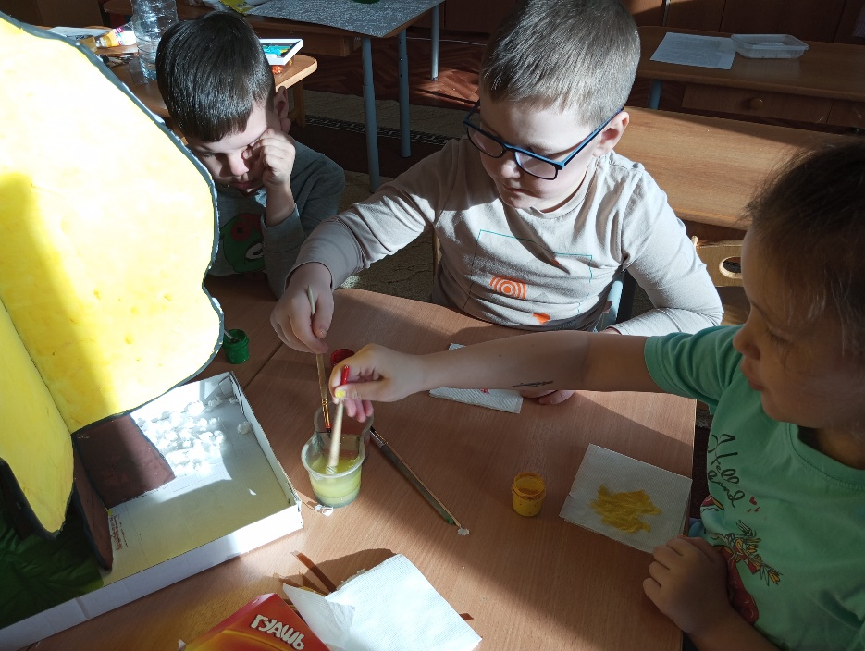
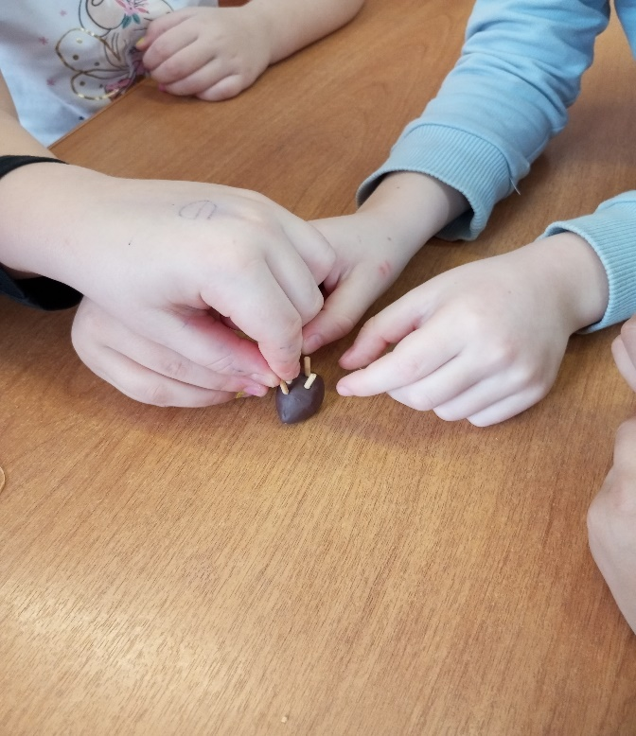
5 этап. Создание декораций для сектора «Осень». Листочки вырезали из пластиковых бутылок: желтого, красного цвета. Для создания опавших листьев использовали покрашенные гуашью бумажные салфетки. Для изготовления иголок ежа нам понадобились зубочистки. Грибы слепили из пластилина
Готовая поделка
